【新聞資料】 發布日期：2021年1月14日

**一塊圓夢 罕病兒夢想前行 吳姍儒力挺全聯零錢捐**

**首創PX Pay福利點數愛心捐 全聯率先捐千萬福利點響應公益年**

　　全聯做公益適逢15周年，公益年活動由全聯佩樺基金會零錢捐計畫首先開跑！今年是全聯福利中心、全聯佩樺圓夢社會福利基金會與罕病基金會第四年合作「一塊圓夢 夢想前行」零錢捐募款計畫，去年在4~6月罕病基金會募款期間共募集460萬元的助學經費，幫助超過1,200名罕病孩童。在台灣有將近17,000個罕病家庭，7成以上無法治癒，罕病的孩子因為疾病的關係導致身體缺陷、外觀特異、發展遲緩等情況，都會影響他們學習意願甚至成為學習障礙。今年全聯為響應全聯公益年，特別在1/14舉行零錢捐記者會，邀請公益大使Sandy吳姍儒力挺公益，而今年全聯也在每季零錢捐中「率先捐1000萬點福利點數」(等同於現金100萬元)，由自身發聲來邀請民眾一起做愛心，更首推出「PX Pay福利點數愛心捐」，讓民眾不只在全聯門市可以投零錢做公益，也可以利用PX Pay動動手指隨手就可支持「罕病弱勢兒童助學計畫」，讓公益隨時存在日常生活中，預計今年第一季罕病基金會募款金額將超過500萬元！

　　此次擔任公益大使的金鐘小天后Sandy吳姍儒，在拍攝宣傳影片時，參與罕見心靈繪畫班上課，並與罕病兒一起畫畫，從中了解罕病兒學習的困境以及面對生命的熱忱，她在記者會上分享：「和孩子們一起畫畫很有趣，可以從畫作中去認識他們，瞭解他們喜歡什麼。希望大家都可以給他們一點助力，幫助他們有更多可以學習的機會，讓他們發揮無限的可能。」 記者會中，有三位小朋友到場上台分享小故事，3歲的娜比有著人見人愛的甜美笑容，卻在2歲時確診「碳水化合缺乏糖蛋白症候群」；罹患全台首例「Freeman-Sheldon氏症候群」的恩恩，一出生就住進了加護病房，過了三十多天才脫離險境；而出生在泰國的睿承，則是罹患了「愛伯特氏症」，學習環境不友善、疾病導致的歧視、以及照顧壓力所帶來的經濟困境，都是罕病兒童處於弱勢的原因。罕見疾病基金會自2004年開始籌辦「罕見心靈繪畫班」，目前有36種病類，近百位病友及其家屬參與，由國立台灣藝術大學王蓮曄助理教授擔任指導老師，運用創新的教學及著重個別分享，讓病友們透過創意及想像力發想，創作出可以展現生命熱力的作品。

罕見疾病基金會陳莉茵創辦人表示，「罕病弱勢兒童助學計畫」除了基金會成立多年的天籟音樂班與心靈繪畫班外，更透過辦理各式的學習課程營隊，包括：兒童足球營、籃球體驗課程及罕見小勇士棒球隊等，建立罕病兒少自信、自立與融入人群的能力；並持續推展罕病友善環境宣導，透過生命教育講師的培訓、校園及社區宣導，讓罕病兒不再招致異樣的眼光，這期間也順利培養出街頭演唱藝人、平面插畫家、陶藝創作及美聲天籟團體等，提供病友展現自我專屬舞台。  
  
　　全聯行銷部劉鴻徵協理表示，全聯自2013年至今已與超過25個社福單位合作零錢捐活動，全台超過千家的全聯門市皆有設置「愛心零錢箱」協助募款，提供民眾小額捐款的便利管道，募款總額已超過1億元，此外，今年全聯更首次推出PX Pay愛心捐款平台，現在PX Pay已突破800萬次下載，利用通路力量，呼籲民眾用PX Pay也可以輕鬆捐出福利點數做公益，「全聯做公益從自己出發，率先捐出1000萬點福利點數(等同於現金100萬元)來響應零錢捐活動，希望帶動全民一起做公益，到全聯購物之餘也可以用PX Pay直接捐出手邊的點數，讓愛心落實在日常生活中！」全聯佩樺圓夢社會福利基金會張宜君董事也表示，全聯佩樺長期幫助18歲以下弱勢兒少，提供弱勢兒童及少年所需之關懷照顧，並致力引導他們提升自信完成心中夢想，2021年全聯與佩樺基金會也將與各社福團體合作，「藉由全台超過千家門市的力量，共同提升弱勢兒少福利，並且讓公益成為生活中的一部分，打造『日常公益‧美好生活』的信念。」

此次活動於1月起正式開跑，全台全聯福利中心PX TV將播放Sandy的愛心呼籲影片，以及Sandy的店頭海報與宣傳小手冊; 並在北中南公車車體，會有Sandy與罕病孩子的平面廣告露出。罕病公益大使Sandy吳姍儒邀請您1/1-3/31到各地全聯福利中心，投下手邊零錢或捐出發票，或是透過線上信用卡捐款以及手機PX Pay捐出福利點數，就可以跟Sandy一塊幫助罕病兒，讓罕病兒快樂學習。

★Sandy 全聯零錢捐公益影片: <https://reurl.cc/NXjlVp>

**新聞聯絡人：**

■全聯福利中心 李婷儂 (02) 2532-8000 ext.1192；0955-918-821；Tino_Lee@pxmart.com.tw

■罕見疾病基金會 活動公關組 李 云 (02)2521-0717 ext135；0918-159-925；pr05@tfrd.org.tw

附件一「罕病弱勢兒童助學計畫」主要服務內容 (執行時間: 2022/01-2023/12)

1. **罕病宣導大使巡迴講座**

由病友或家屬擔任罕病宣導大使，到校園或社區進行宣導。

1. **螢火蟲故事島有聲書繪本**

出版罕見疾病有聲書繪本，做為校園宣導及在廣播電台播出。

1. **基因教學中心宣導系列活動**

全台首創「基因教學中心」，藉由生動有趣的視聽影像及模型，讓學生與一般民眾可以輕鬆了解基因的奧秘。

1. **罕病兒少音樂與才藝培訓課程**

透過音樂與才藝課程，安撫罕病兒的身心靈，開發自我潛力，建立自信心，面對生命的種種挑戰。

1. **罕病兒少藝術創作班培訓課程**

藉由藝術創作課程，讓學習條件較弱的罕病兒童有發展藝術的機會，真正達到學習無礙的理想。

1. **罕病學童職業體驗系列活動**

辦理不同性質營隊課程，建立罕病兒少自信、自立與融入人群之能力。

1. 罕病兒少運動營隊
2. 罕病青少年職業探索體驗
3. 罕病兒少心理紓壓營隊
4. 罕病青少年人際溝通營隊
5. 罕病兒少偏鄉成長營隊

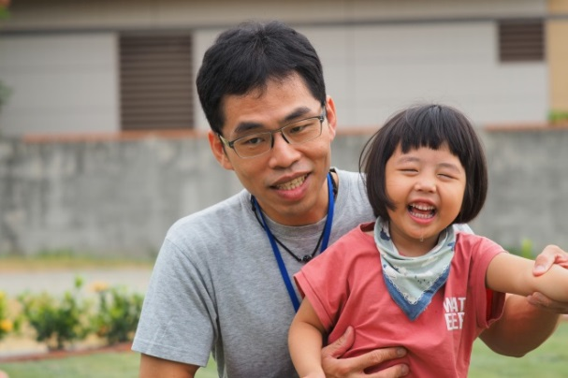附件二個案故事

1.

**小朋友：娜比(小名)**

**年齡：3歲**

**疾病：碳水化合缺乏醣蛋白症候群**

**興趣：看書/小狗**  
 今年已經３歲的娜比，有著人見人愛的甜美笑容。娜比剛出生時，就有呼吸窘迫的問題而住進加護病房十天。四個月大時，因為回診打預防針時發現異常，身體仍軟軟的、脖子無法硬挺。經檢查，不僅腸胃不好，還有肝功能指標異常、免疫力功能異常、腺體功能異常（例如: 哭的時候不太會有眼淚，會誤以為是假哭，身體不容易流汗、體溫也容易偏高）等情況卻遲遲差不出病因，一直到娜比２歲，才確診是「碳水化合缺乏糖蛋白症候群」，目前全台的個案僅有14例。

因為疾病的關係，娜比明顯發展遲緩，不僅無語言能力，肌肉張力低，在視覺神經、聽覺神經也都有受到影響，因此，從小便開始接受早療，娜比的爸爸媽媽也努力透過不同的方式幫助娜比，像是，爸爸運用自己所學的物理治療在家裡幫娜比復健，媽媽也特別去學習瑜珈、頌缽(音療)等，讓娜比可以放鬆，舒緩情緒。一個禮拜3-4天的復健，儘管每次娜比都會哭到不行，但在大家的鼓勵下堅持下去，一點一滴地慢慢進步著。在爸媽無微不至的照顧下，現在的娜比，語言方面可以發出簡單的單字，像是、媽媽、ㄋㄟㄋㄟ、樂樂(家裡狗狗的名字叫可樂)、麵麵、肉肉等; 行動上面，娜比也可以靠自己的力量跨出幾步，也可以自己拿湯匙吃飯了。

相較於一般的小朋友，娜比不愛看卡通，反而很喜歡聽音樂跟看書，每次聽到喜歡的歌就會跟著旋律搖擺，也很喜歡去圖書館跟繪本館，媽媽說，因為體溫調節差的關係，每次都只能待在有冷氣的地方，或者是下午3-4點過後才能出門，所以圖書館真的是一個再適合不過的地方了。因為從小就開始頻繁抽血檢查，導致到現在娜比的手都不敢讓人碰觸，不過去年爸爸媽媽也讓娜比開始就讀幼稚園，希望她可以提早適應團體化的生活，也期望在持續的努力下，娜比在認知方面以及語言表達能力，透過圖卡表達或者手語的輔助，都可以有所進步。未來，希望藉由參加繪畫及歌唱等體驗課程，強化娜比認知與表達能力 。

**碳水化合缺乏醣蛋白症候群**

* 病因學：

　　人類血漿中的蛋白質，除了白蛋白之外，幾乎都屬於醣蛋白。醣蛋白(Glycoproteins)在人體內扮演數個重要的功能，使身體內複雜的化學過程可行正常的功能，包括：

1.發送信號使身體內的細胞之間互相作用

2.參與運輸功能使營養物質從身體的一部分傳送到另一個部分

3.當血液凝聚時也有其作用，許多血型物質均為醣蛋白

4.調節身體內的某些器官功能與身體內荷爾蒙的活性作用，包括幫助調節生長速率、性別的發展及新陳代謝等等。

　　人類血漿中的蛋白質，除了白蛋白之外，幾乎都屬於醣蛋白。碳水化合缺乏醣蛋白症候群第一型是碳水化合缺乏醣蛋白症候群中最普通的類型，會影響身體內大多數的系統及器官，特別是中樞神經系統的功能(腦和脊髓)、周邊神經系統(中樞神經系統外的運動與感覺神經)及肝臟。

* 發生率：

　　根據醫學文獻報告顯示，針對此症很難統計出其發生率，原因是因為在世界各地仍有許多區域是無法對於此症患者進行確認與確診工作。

* 臨床表徵：

|  |  |
| --- | --- |
| 神經系統 | ●橄欖體橋腦小腦萎縮發育不全  ●神經元喪失與大腦皮層的膠樣變性，包括基底神經節及丘腦部位脊椎神經的損傷 |
| 心血管系統 | ●心肌症(Cardiomyopathy)  ●心包滲液(pericardial effusion)  ●心臟官能不足(cardiac insufficiency) |
| 頭頸部 | 臉部的畸形 |
| 耳朵 | 大且發育不良 |
| 眼睛 | ●杏仁眼(Almond-shaped eyes)  ●斜視(strabismus)  ●視網脈色素炎(retinitis pigmentosa ) |
| 口腔結構 | 顎裂(Cleft palate) |
| 胸部 | 女性乳頭萎縮與乳房有增生現象 / 乳頭內翻 |
| 手和足部 | 手指指骨呈紡綻狀(Fusiform phalanges of fingers)偶會發現蜘蛛狀手指(Arachnodactyly) |
| 肢端 | 四肢營養不良 / 關節攣縮 |
| 肌肉 | 肌肉張力低下運動失調 |
| 皮膚 | ●脫皮的橘色皮膚與皮下脂肪缺乏造成不正常的比例  ●稱性的脂肪堆積及臀部脂質失養症 |
| 呼吸系統 | 呼吸窘迫 |
| 胃腸系統 | ●肝腫大與纖維變性 / 脂肪變性 / 肝硬化  ●膠原儲積 / 肝與膽囊的溶小體擴張 |
| 泌尿生殖系統 | ●腎病症候群 / 睪丸纖維變性 / 突出的大陰唇  ●生殖腺官能不足 |
| 內分泌系統 | 甲狀腺功能低下，甲狀腺素結合球蛋白及三碘甲狀腺素降低，濾泡刺激素 (follicle stimulating hormone; FSH)增加 |
| 免疫系統 | 丙型免疫球蛋白過少(Hypogammaglobulinemia) |
| 生長與發展 | 生長、活動及心智均遲緩 |
| 行為表現 | 餵食困難、生長發育不良性格外向與易雀躍的個性傾向 |
| 其他特徵 | ●較高身材  ●中等肥胖  ●凝血功能異常，凝血時間延長。 |

* 遺傳模式：

　　為一體染色體隱性遺傳方式，若父母皆為帶因者，下一代不分男女，每一胎皆有1/4機率可罹患此症。已知其缺陷基因是位於第十六對體染色體(16p13.2)位置的PMM2基因。

* 治療：針對身體不同器官的問題，給予特殊療法與支持。

嬰兒期 (多系統期)

　　此期最剛開始的特徵，為神經肌肉畸形引起的餵食困難與嚴重的發展遲緩。大多數新生兒出生時體重正常，卻出現不太想動、懶懶的樣子，吸乳的反應顯得無力。剛出生的第一年，可能皆須接受人工營養的輔助，腹瀉與嘔吐經常發生，所以體重會降於正常標準體重之下。受神經肌肉畸形的影響，造成身體普遍肌肉張力低下，甚至患孩的頭部活動無法控制，不規則的肌肉反射(過度或低下)都會發生。坐起或抓握物體的能力會延遲，雖然手部的協調動作可以藉藥物改善，但爬行的動作仍會更延緩才會發生。

嬰幼兒晚期~幼年期(運動失調/心智遲緩階段)

內部器官功能衰退情形，在此期間會較為減緩，包括肝臟腫大、心包液滲出、胃腸出血等等症狀，在此期間會較減少。然而關於孩童發展的幾個症狀和特性會有不同程度的改變。心智遲緩的範圍從中度到嚴重都有，心智情況漸趨穩定，除非類似中風的情況再發生，才會使患孩的心智能力再惡化。雖然會有聽力及視力方面受損的問題，然而在許多情況下，患孩仍可以透過手勢或姿勢的使用來表達，進而與人們溝通，多數的患孩是屬於外向與友善的。

青少年期(腿部萎縮階段)

　　此時期表現的症狀普遍表現穩定。在這個階段的發展，由於小腦的發育不全，而導致協調與平衡上的困難(小腦運動失調)，但症狀會趨於穩定；類似中風的情況已消失，癲癇引起的抽筋現象會減少。此外，大多數的患者內臟器官功能損傷也不常發生，肝臟功能已趨向穩定。脂肪墊和其他的皮下增生物質也許會縮小或者消失。許多患者可以發展出簡單的語言，運用符號或者手勢來表達。甚至可能可使用字母劃或寫一些信函。大多數患者因周邊神經系統可能惡化，導致腿部肌肉無力、萎縮甚至畸形，所以需要輪椅來協助活動。

成年期(穩定失能階段)

此症的女性患者沒有青春期，因此沒有第二性徵之發育(乳房、臀部、腋毛及陰毛皆未生長與發育)月經未來朝及不孕。嚴重的視力缺損，造成斜視與視網膜退化，一些成年患者提早老化與皮膚上出現皺紋。雖然此期患者仍需要繼續給予日常生活與活動上協助，若接受特殊教育訓練，可發展出一些簡單的句子。

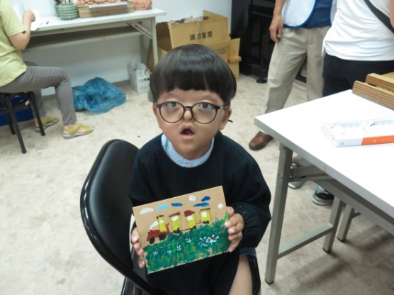**2.**

**小朋友: 睿承**

**年紀: 8歲**

**疾病: 愛伯特氏症**

**最喜歡的東西: 火車**

從小對火車情有獨鍾的睿承，今年就讀國小2年級了。個性活潑外向的他，對周遭的事物總是充滿好奇心，最喜歡的就是姨丈開車帶他去看火車，也很喜歡到處跟大家分享他的火車。從小就扛起照顧睿承的阿姨與姨丈總是笑說，「睿承很可愛，很討人喜歡，但有時候也很調皮。」經常在基金會的各式活動中，看見他們陪伴睿承的身影，大家都叫他『柯南』。因為疾病的關係，睿承容易走路不穩，握筆也不容易。儘管如此，他是個很喜歡戶外活動的孩子，周末也會陪阿姨與姨丈一起去爬山。

每每回想起睿承小時候剛出生的情況，總是感受得出阿姨的不捨。出生在泰國的睿承，是個早產兒，剛出生時發現頭顱和一般出生的小孩不同，加上有水腦情況以及手腳並指，才確診是愛伯特氏症。在台灣經營餐廳的阿姨，每隔月都從台灣飛去泰國探視姪子，每次去都很心疼，因為頭顱腫大壓迫到鼻子的關係，有呼吸中止症的問題，讓小小的睿承出生後都無法好好入睡。因為家裡關係，直到出生九個月大都待在泰國，卻遲遲盼不到治療方法，於是阿姨決定將睿承帶回台灣接受治療。自出生到現在，睿承歷經4次手術，一次腦手術、一次頭顱手術，兩次手指手術，每次手術都高達數十萬。於是阿姨與姨丈就成為睿承在台灣的爸爸媽媽，無私無悔的全心付出令人感動。

從小因為疾病的關係，外觀與眾不同，睿承就學時經常吃閉門羹。面對這樣的情況，雖然感到無奈，但是阿姨與姨丈也不氣餒，在認識的朋友介紹下，進到不錯的幼兒園以及小學，讓睿承也能和一般小朋友一起學習。雖然睿承的學習能力明顯比一般小孩慢，但是睿承很認真，阿姨也相信只要願意學習就好。因為手指骨骼的關係，睿承的日常生活，像是刷牙、吃飯、穿衣服等，都會需要阿姨與姨丈的幫忙。對於睿承未來的期許，阿姨與姨丈也期盼，除了平安健康長大外，在沒有阿姨姨丈的幫助下，也可以有自己生活的能力。

**愛伯特氏症**

愛伯特氏症是自體顯性遺傳的顱顏發育不良症，其特徵為併指（趾），其姆指及姆趾較寬大，手指的指節間關節也緊連，但掌-指關節則正常；寬頭、凸眼；鼻子較短小且額鼻交界處較凹陷；臉部的凹陷使鼻喉空間減少，鼻呼吸道因而阻塞，導致患者常用口來呼吸，如此又加大口部附近的畸形。

　　其發生率約兩萬分之一，致病原因為位於第十號染色體上(10q25-q26)的纖維母細胞生長因子接受體-2 (FGFR2)基因發生突變。大多數的愛伯特氏症患者是由於突變所造成，也就是父母親體細胞的基因均正常，但在形成精子或卵子的過程中FGFR2基因發生突變；患者不分男女，他們生育出的下一代皆有二分之一機會生出正常小孩，但也有二分之一的機會生出罹病小孩；若雙親皆正常，則再次生下患病小孩機率相當的低。

　　患童如果早期接受治療，將可在出生後三個月到二歲間進行顱縫癒合的切除、眼眶上緣及額骨的前移。但若突眼嚴重，則可考慮做顱顏整片前移。由於患者的大腦胼胝體與大腦皮質邊緣葉部位畸形，所以會伴隨不同程度的智能障礙，但仍有患者智能正常。因顱縫早期閉合限制頭骨生長，促使腦壓提高，早期進行顱切開手術對病童減低腦部壓力會有幫助。

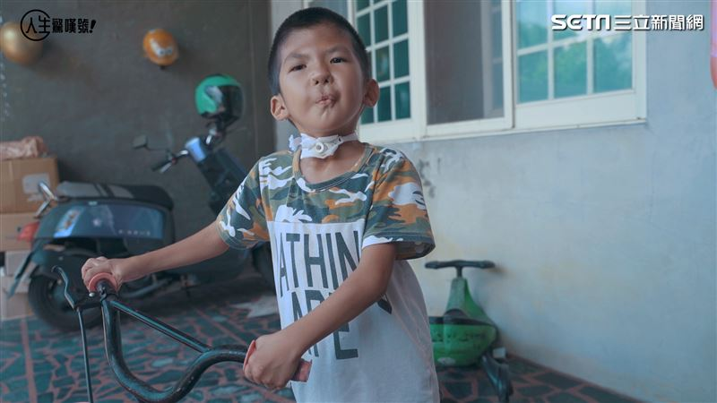**3.**

**小朋友：恩恩**

**年齡：9歲**

**疾病：Freeman-Sheldon氏症候群**

**興趣: 騎腳踏車**

全台唯一超罕見 貼心口哨小暖男，罹「Freeman-Sheldon氏症候群」的恩恩，一出生就住進了加護病房，過了三十多天才脫離險境，成長過程經常進出醫院。爸媽為了家計在外打拼，恩恩從小就與阿嬤同住，在阿嬤的細心照顧與陪伴之下，勇敢面對疾病，成為一位體貼的小男孩。

從小照顧恩恩的阿嬤-徐林秋玉，從來不把他當成病人看待，雖然照顧過程遠比一般孩子來得辛苦，她也甘之如飴。「Freeman-Sheldon氏症候群」的疾病特徵為吹口哨臉，全台目前僅有恩恩一位病患，可以說是罕病中的罕病。阿嬤表示，因為嘴巴無法張大，三歲之前只能透過鼻胃管進食，骨骼的異常，恩恩每年都需要開刀治療，一歲多的時候，就接受雙手矯正性骨切開及內固定手術，開刀已成為生活中的一部分。

身體的疼痛，讓阿嬤相當不捨，但是恩恩很少喊痛，也是怕爸爸媽媽及阿嬤擔心。住在靠海的城鎮，阿嬤最喜歡帶著恩恩到鄰居家串門子，或是到菜市場跟熟悉的攤商聊聊天。阿嬤說，雖然外觀與一般孩子不同，可是鄰居們非常喜歡恩恩，不會因為疾病的因素，而有所歧視。即使有些小朋友初次看到恩恩的外觀與自己不同，有些害怕表情，阿嬤也會從旁解說，讓恩恩不會因此覺得自己與眾不同。恩恩媽媽表示，在家裡時，恩恩會主動幫忙做家事，每次開刀，為了怕爸爸媽媽擔心，影響工作，恩恩總是會忍住疼痛，讓爸媽很是心疼。

今年就讀小學四年級的恩恩，雖然身材比較嬌小，擔任值日生的時候，儘管有些工作無法做到，但他可以做的工作，如掃地、拖地等，總是盡心完成。每次進到教室，恩恩也會用可愛的聲音跟老師說謝謝，老師也說，不去看做多少事，而是看見做事情的態度，她覺得恩恩很值得被肯定與鼓勵。

**Freeman-Sheldon氏症候群**

　　此症特徵為臉部、四肢、以及呼吸肌肉纖維的先天分佈不均。屬於多重先天性攣縮症(multiple congenital contractures, MCCs)相關疾病群的一類。此症大多為偶發，屬體染色體顯性遺傳。但偶有體染色體隱性模式被報導。由於此疾病與其他先天型孿縮症大多具有部分相同的病徵，有時難以診斷，因此疾病發生率未明，

**臨床症狀**

可分為三大部分：

1. 小下巴合併噘嘴(microstomia with pouting lips)
2. 彎指畸形合併手指偏向尺側(camptodactyly with ulnar deviation of fingers)
3. 馬蹄形內翻足(talipes equinovarus)。

　　這類病人臉部特徵是像帶面具般的臉加上小嘴巴，還會有高拱的硬顎、小舌頭、長人中以及特有的下巴H型凹陷。病人牙齒也會發育不良及咬合不正。有時候有眼距過寬(hypertelorism)、深眼廓、內貲贅皮、小眼裂、鼻子很小、鼻翼發育不良且合併先天缺損等現象。

　　骨骼方面的異常包括四肢屈曲孿縮，手偏向尺骨側，2-5指掌骨與指骨間的關節癵縮，大拇指內縮，但由於臨床嚴重度的不同以及表現型的差異，50%的病人可能只有臉部有吹口哨的表情而手部是正常的。

* 診斷

　　Freeman-Sheldon氏症候群的確診可根據完整的臨床評估、身體表徵的辨別、詳細的病史及專門的檢驗如影像學檢查而達成。

* 治療

　　Freeman-Sheldon氏症候群的治療會針對每個個體所表現的各種症狀，直接作治療。治療可能需要協同各專業團隊包括小兒科醫師、骨科整型醫師、牙科專業醫師、語言病理學家、肌肉疾病診斷及治療專科醫師及其他健康照護專業人員的努力而達成。這些醫療專業團隊，能提供患童系統性及全面性的治療計畫。

　　早期介入相當的重要，可確保Freeman-Sheldon氏症的患童能達成其潛在能力。一些特別的服務如:特殊教育、職能治療、其他醫療、社會及/或職業訓練等，對患童也會有所助益。遺傳諮詢對於患者及其家庭會有所幫助。其他治療皆多屬症狀性及支持性的治療方式。